**מטלה 3 REACT – FE**

**גל שלום 318596574**

**דמאס פיקדה 328954821**

בדף הבא יש צילומי מסך של עמוד הנחיתה בגרסת דסקטופ וגרסת מובייל.  
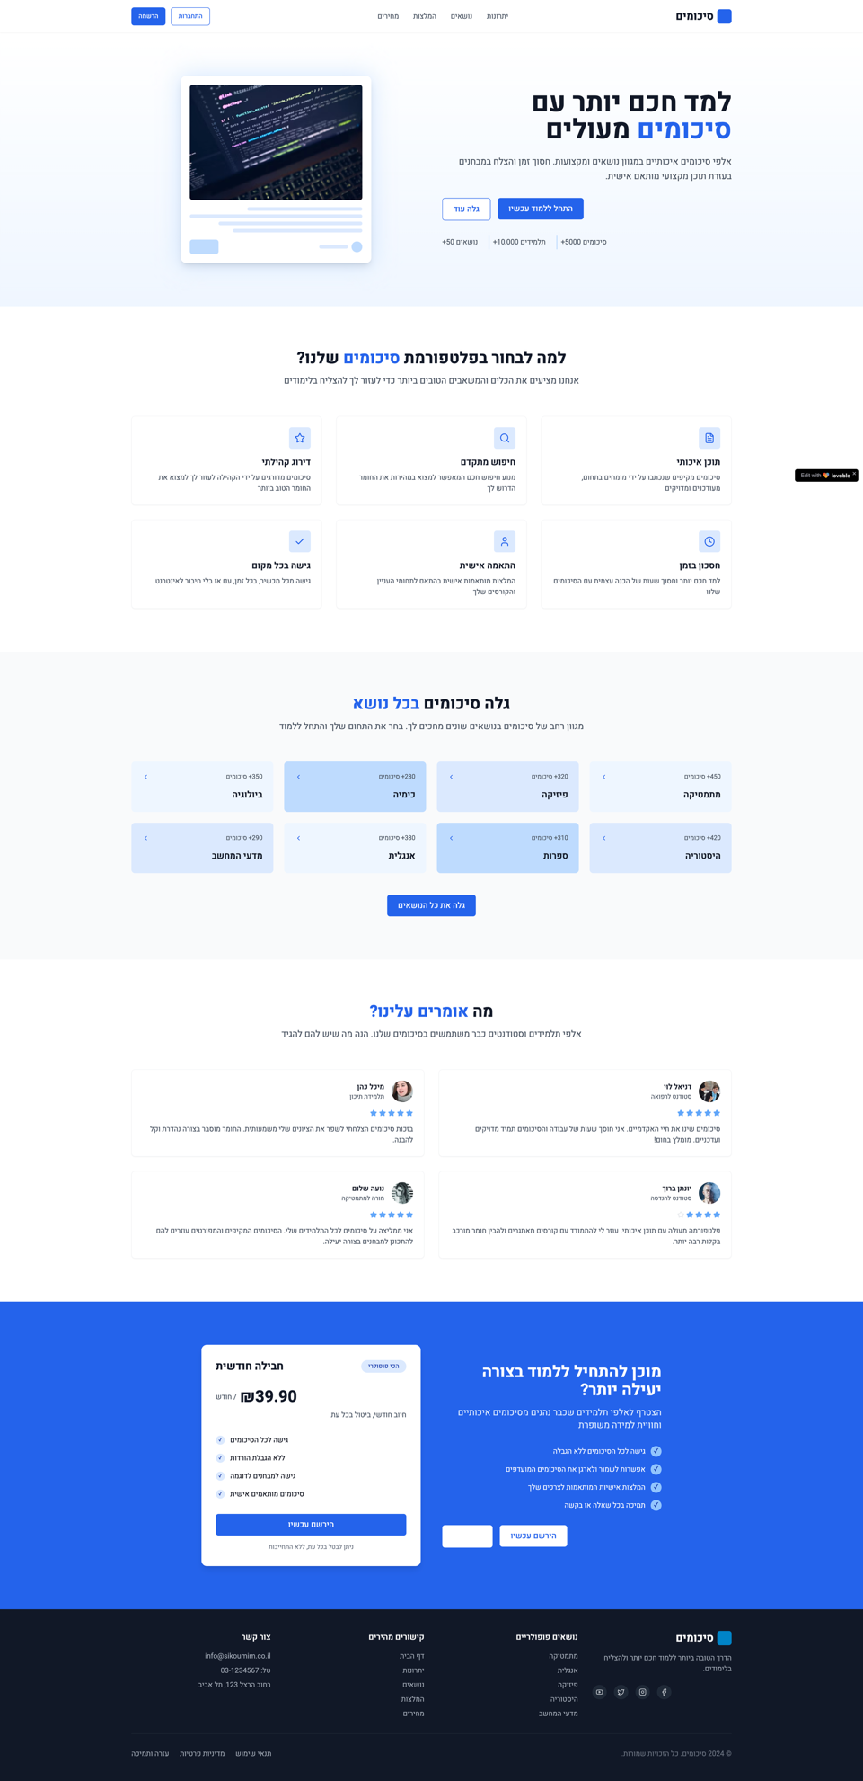הקריה האקדמית אונו – ויקיפדיה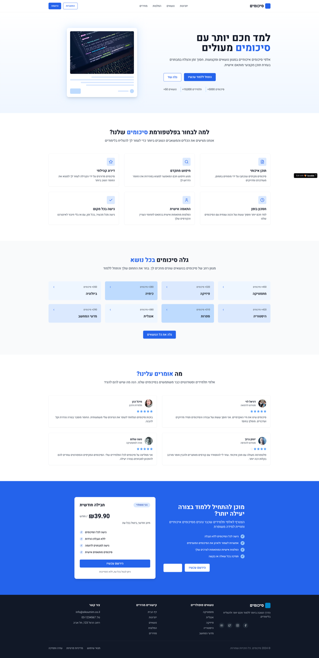  
**עמוד ההרשמה**

**מובייל**

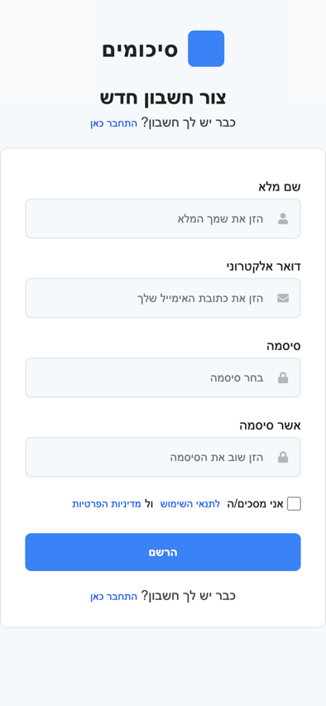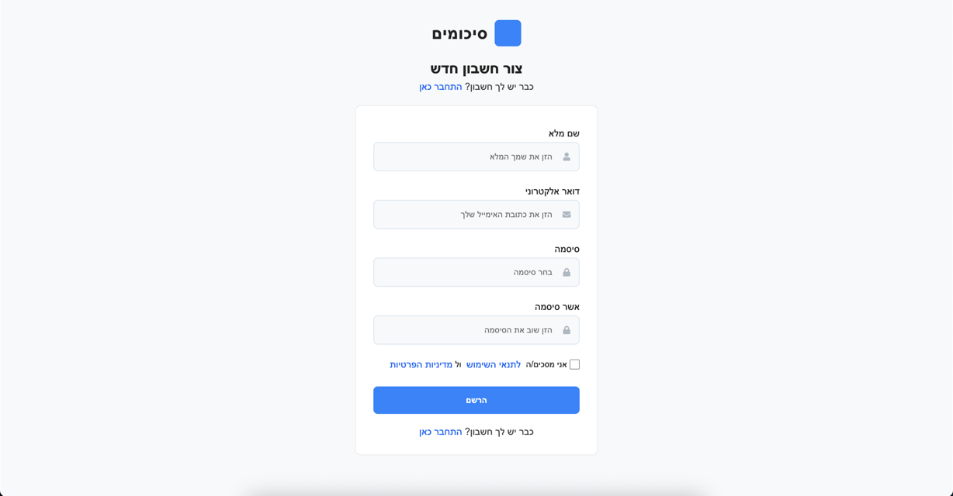  
  
  
  
  
  
  
  
  
  
  
  
  
  
  
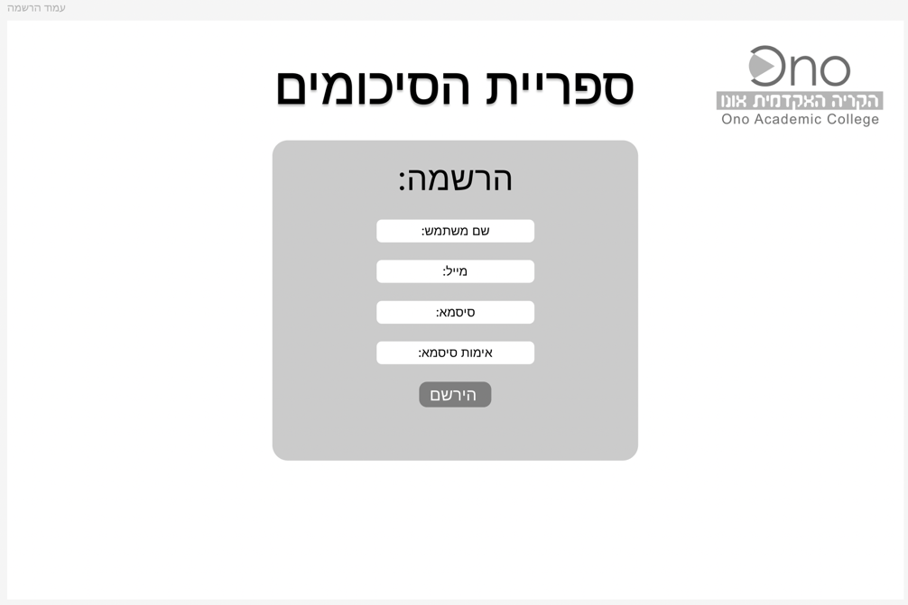  
**דסקטופ  
  
  
  
  
  
  
  
  
  
  
  
  
  
  
  
  
  
  
  
  
  
  
  
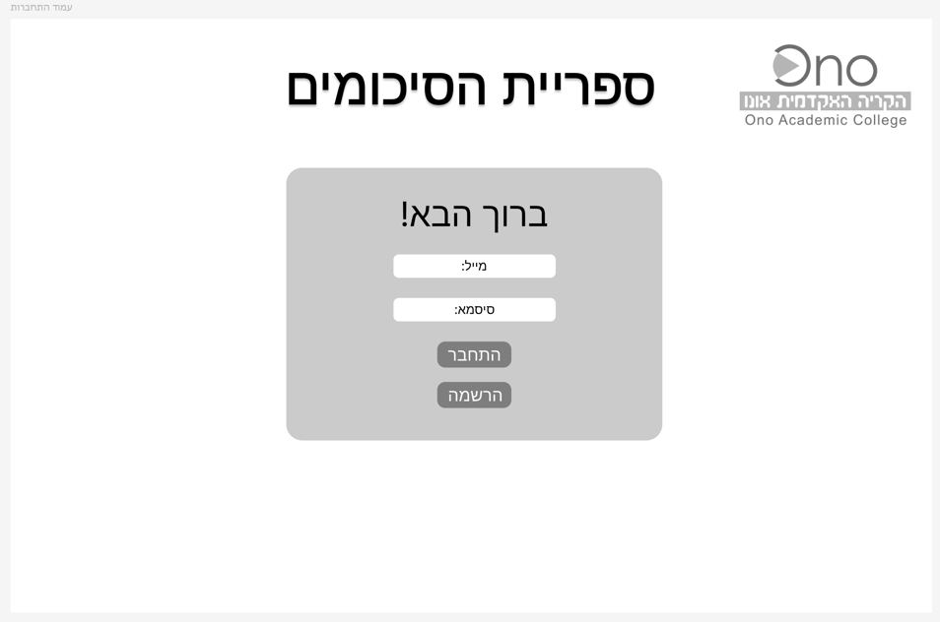  
  
  
  
  
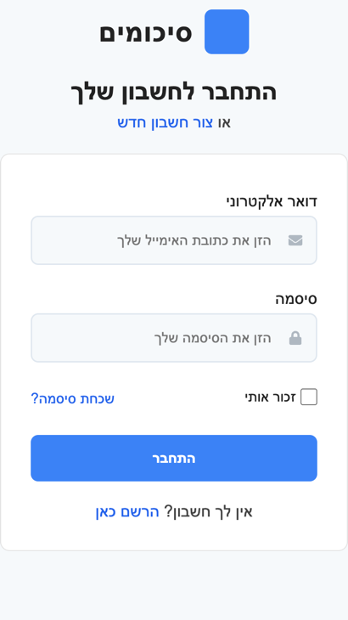**

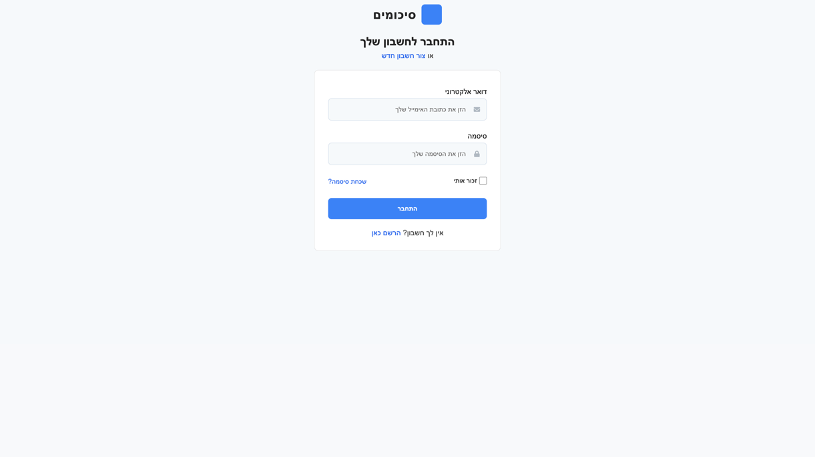  
  
  
  
  
  
  
  
  
  
  
  
  
  
  
  
  
  
  
  
  
  
  
  
דף הבית  
גרסת דסקטופ.  
  
  
  
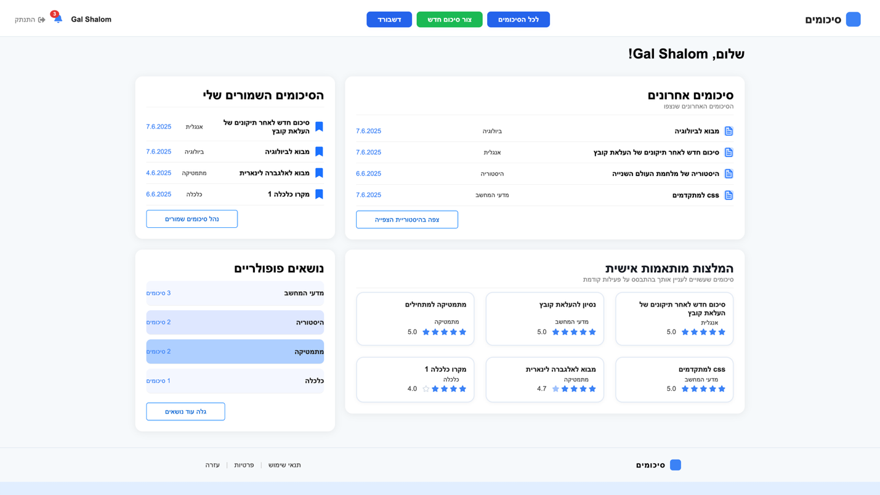

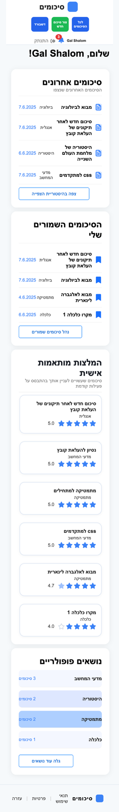   
דף הבית גרסת מובייל.

**עמוד הספריה  
  
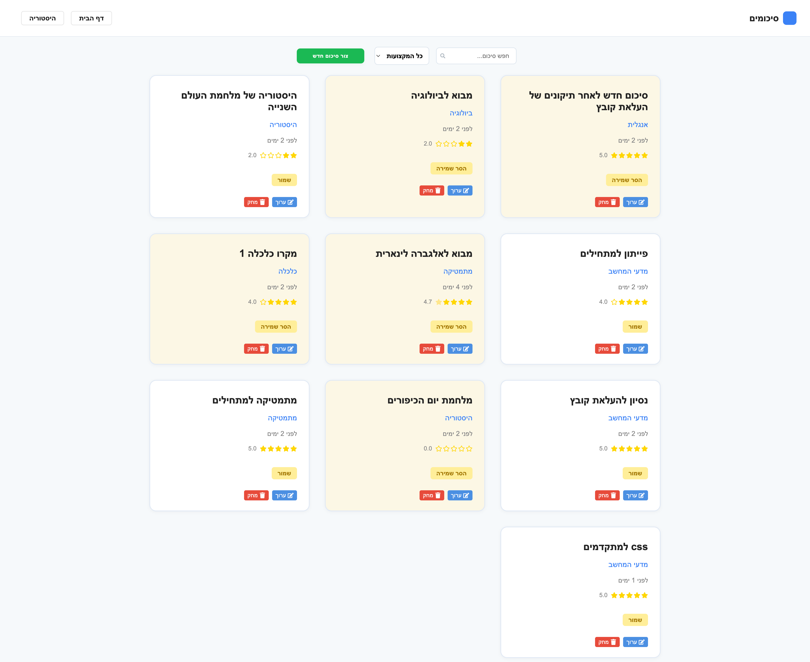**

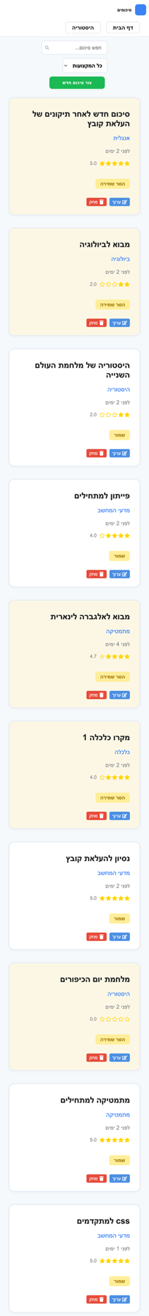**עמוד הספריה מובייל**